Actions menées avec le soutien de municipalités comme Taverny, Sceaux, Franconville... pour les victimes du séisme en Turquie et en Syrie : Les tremblements de terre très violents du 6 et 20 février ont provoqué à ce jour la mort de plus de 50 000 personnes et détruit des milliers de bâtiments en Turquie et en Syrie. Ce sont les pires séismes du XXIe siècle. En réponse à cette tragédie, Cœur sans frontières se mobilise avec le soutien de municipalités. L'aide doit durer, et les bénévoles restent actifs pour envoyer de l’aide : Alimentation pour enfants et adultes, produits d'hygiène, médicaments et matériel médical. 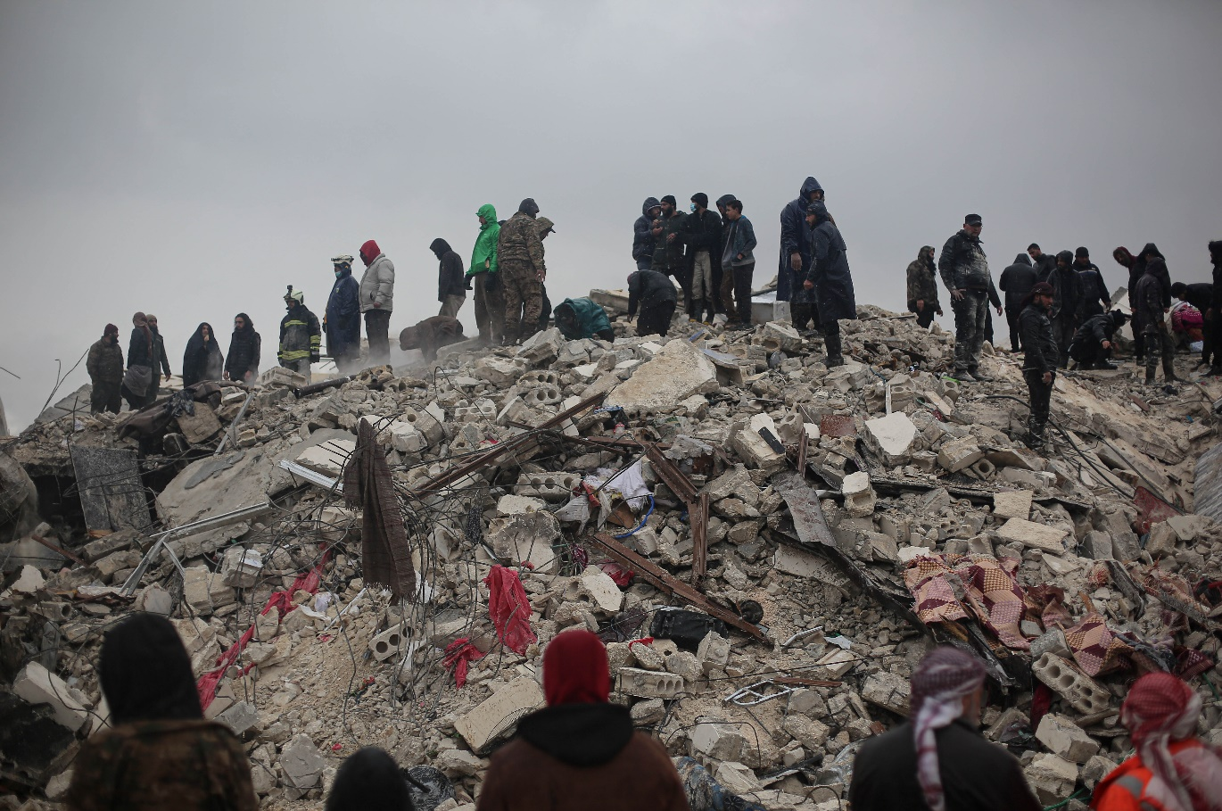

https://www.facebook.com/plugins/video.php?height=314&href=https%3A%2F%2Fwww.facebook.com%2F100077971372855%2Fvideos%2F565288685632448%2F&show_text=false&width=560&t=0

https://www.facebook.com/plugins/video.php?height=314&amp;href=https%3A%2F%2Fwww.facebook.com%2Fxaviermelki%2Fvideos%2F726452535657729%2F&amp;show_text=false&amp;width=560&amp;t=0

